|  |  |  |
| --- | --- | --- |
| **COULEUR** | **MASCULIN** | FÉMININ |
|  | blanc | blanc**he** |
|  | noir | noir**e** |
|  | gris | gris**e** |
|  | bleu | bleu**e** |
|  | vert | vert**e** |
|  | violet | violet**te** |
|  | marron | marron |
|  | jaune | jaune |
|  | orange | orange |
|  | rose | rose |
|  | rouge | rouge |

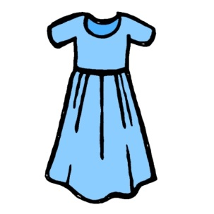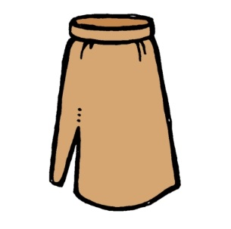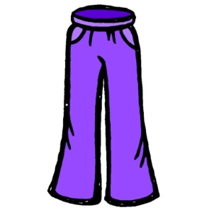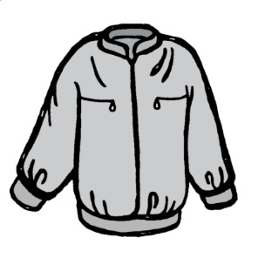 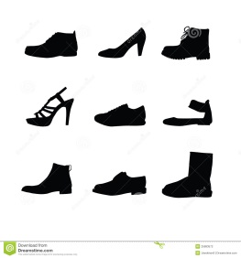

une robe …………… une jupe ………….. un pantalon ……………… une veste…………… des chaussures..............

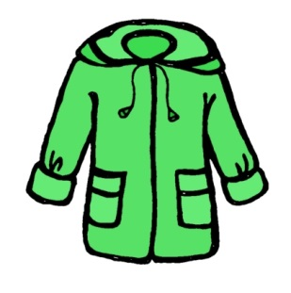 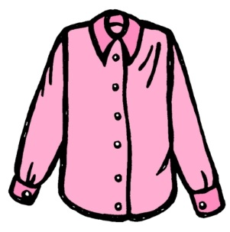 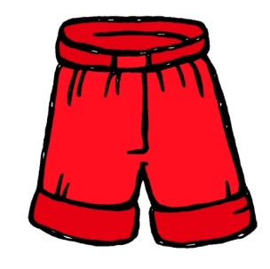 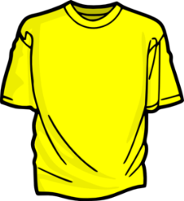

un manteau……………… une chemise……………. un short…………………….. un t-shirt.......................